10.7 - Conjugation of the verb letět ‘to fly (det.)’

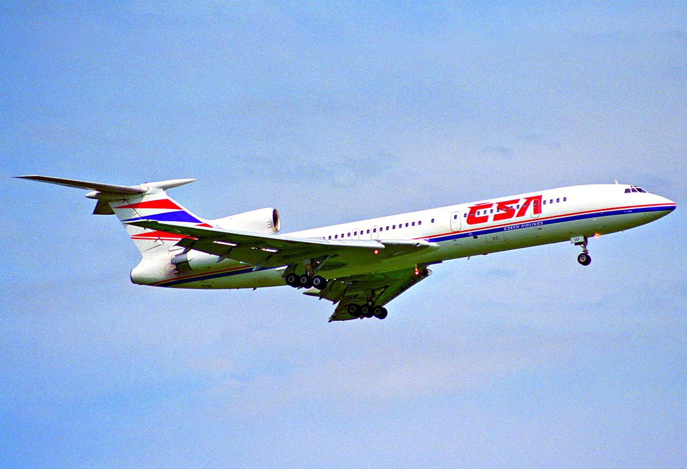 |  | 

Determinate verbs are used to talk about single trips. Below is information on its conjugation and some examples:

Present Tense
The verb letět ‘to fly (det.)’ conjugated as follows:

(já) | letím | (my) | letíme
(ty) | letíš | (vy) | letíte
(on/ona/ono) | letí | (oni/ony/ona) | letí

Letím do Varšavy.
‘I’m flying to Warsaw.’

Kam letíš?
‘Where are you flying to?’

Past Tense
The l-form of the verb jít are completely irregular:

 | sg. | pl.
MA | letěl | letěli
MI | letěl | letěly
F | letěla | letěly
N | letělo | letěla

Minulý týden jsme letěli do Chicaga.
‘Last week we flew to Chicago.’

V pátek Pavla letěla do Turecka.
‘On Friday Pavla flew to Turkey.’

Future Tense
The future tense is formed by adding po- to the beginning of the verb (note that it is different than jít, which uses pů- and has forms půjdu, půjdeš…). The forms are as follows:

(já) | poletím | (my) | poletíme
(ty) | poletíš | (vy) | poletíte
(on/ona/ono) | poletí | (oni/ony/ona) | poletí

Příští týden poletím do Japonska.
‘Next week I will fly to Japan.’

Dnes večer Honza poletí zpátky do Prahy..
‘Honza will fly to back to Prague tonight.’

Images used in this document come from these sources.

